Nom : _______Corrigé________

**Cours 16 : L’attribut du sujet**

QU’EST-CE QUE L’ATTRIBUT DU SUJET?

C’est un mot ou un groupe de mots qui donne une ___caractéristique au sujet____.

(alloprof)

L’attribut du sujet est l’expansion d’un verbe attributif.

QUELS SONT LES VERBES ATTRIBUTIFS?

Voici les principaux verbes attributifs,

______être, paraitre, sembler, devenir, demeurer, rester …______



Généralement, le verbe attributif dans la phrase peut être remplacé par le verbe __ÊTRE_ sans modifier l’idée générale.

* *Chan et sa fille semblent très heureuses sous la pluie.*

L’attribut du sujet est l’expansion d’un verbe attributif.

(L’un ne va pas sans l’autre 😊)

**En général**, la fonction d’attribut du sujet est remplie par un GAdj ou par un GN.

*(Gprép, Pronom, GAdv, Groupe infinitif…)*

|  |  |
| --- | --- |
| Un GAdj | Julien est **appliqué**.  sujet attribut du sujet |
| Un GN | En Train D'Étudier, Examens, Préparation, ConnaissanceMon grand-père restera **une légende**.  sujet attribut du sujet |

En général, on retrouve l’attribut du sujet ___après le verbe attributif___.

Dans chaque phrase, encercle le verbe attributif et souligne l’attribut du sujet.

* Cette activité semble facile.
* Daniel deviendra un joueur professionnel.

Voici les principaux verbes attributifs,

**être, paraitre, sembler, devenir, demeurer, rester …**

Dans le texte suivant, souligne les verbes attributifs et encercle les attributs du sujet.

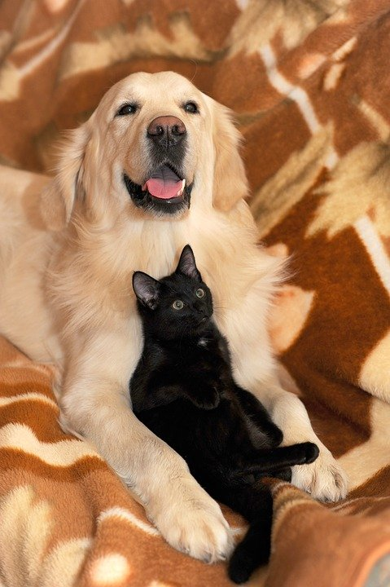Ma grand-mère semble triste. Elle reste seule. Heureusement, il y a Lulu son chat noir et Copain, son fidèle golden. Ma grand-mère était infirmière. Aujourd’hui, elle habite dans un centre. Les activités semblent bien organisées, il y a des tournois de cartes et des soirées dansantes. Malgré cela, elle est mélancolique.

**Vrai ou faux**

L’attribut du sujet donne une caractéristique au sujet. ___vrai____

Le verbe « devenir » est un verbe attributif. ___vrai____

Le verbe « avoir » est un verbe attributif. ___faux____

Le groupe du nom remplit la fonction d’attribut du sujet. ___vrai____

L’attribut du sujet se retrouve souvent après le verbe attributif. ___vrai____

Voilà!